The Fugitives
Smo štiri članska zasedba iz Velenja in okolice. Igramo Punk/rock v stilu (NoFx, Pennywise..). Skupina je nastala nekje leta 2007 sprva z samo tremi člani, ki pa ni trajalo dolgo. Znova s popolnoma novo zasedbo smo začeli igrati pred dobrim letom in v tem obdobju posneli kratek Demo. Igramo striktno in izključno samo avtorsko glasbo brez kakršnih koli priredb - plagiatov. V obdobju našega delovanja smo igrali na raznih festivalih, koncertih (smallfest, kunigunda, DMK,.. z bandi kot so Kaoz, Golliwog, Harry, Zaklonišče prepeva, Drinkers, Lucifer Star machine, Toymaker, Šus, Psihomodopop, Zmelkow, ...itd).
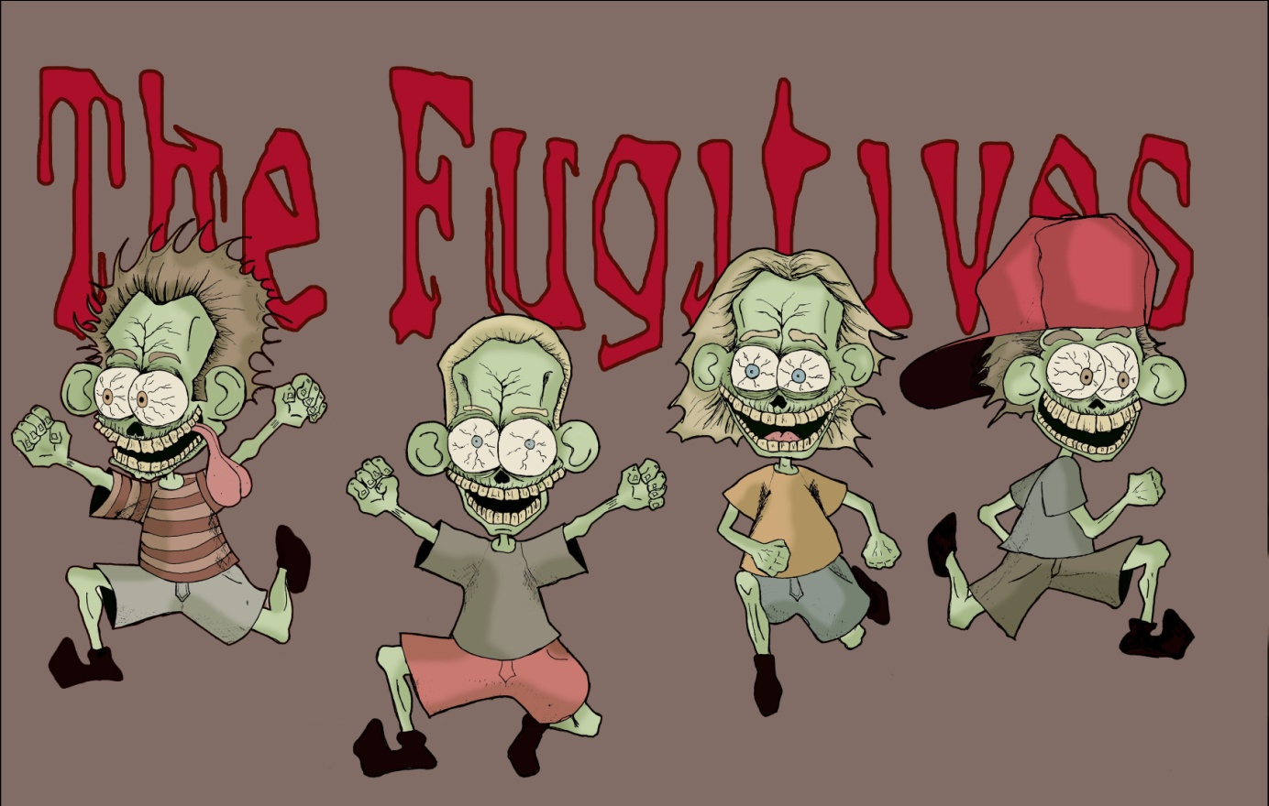
Marko Confidenti: solo kitara
Gorazd Pan: bobni
Nace Serdinšek: bas, backvokal
Žiga Sivka: vokal, kitara
Kontakt:
Fugitivesband@gmail.com
040660218 (Žiga)
Cesta pod parkom 7, 3320 Velenje

